**והגדת לבנך –ערכים לאחר הפרידה**

**קליפ- צוואה –אל הארץ אשר אראך** –בוסק יוסף 1021

מטרות :

1. העמקה במצווה "והגדת לבנך" בתקופה של פרידה בין הורים לילדים.
2. יכולת הגדרת ערכים דרך התנהלות, אמירה וחפצים.
3. הבנת המשמעות העמוקה של החיבור בין הדורות.
4. ראיית ערכים כדרך להמשכיות משפחתית ולאומית.
5. העמקה בקשר לארץ ישראל

חלק א' **פתיחה :**

הבאת עדות על פרידה ודיון.

הקראת העדות של שלמה שמידט, ניצול גטו טרזינשטט על הפרידה מאביו.

"יומי האחרון בגטו טרזין יישאר קבוע בזיכרוני עד יום מותי...בתוך תוכנו הרגשנו אבא ואני, גם אם כמובן לא ידענו זאת בבירור, שהיום הזה והתפילה הזאת הם מעשה פרידה בינינו, ושלא נתראה עוד לעולם. הקול האחרון ששמעתי מפי אבי היה קול השופר המסיים את היום הקדוש. מייד אחר כך הובהלנו, אנו המגורשים, בחזרה אל מקום יציאת הרכבת, שהיה סמוך לבית הכנסת."

אחד הרגעים הקשים ביותר אותו חוו ניצולים היא הפרידה מההורים ,בדרך כלל הם היו ילדים צעירים שהופרדו בדרך מהירה מהוריהם.

בחלק מעדויות הפרידה אנחנו יכולים להבחין ב"צידה לדרך רוחנית ,ערכית" בה הטעינו ההורים את הילדים.

שאלות לדיון

* מה משמעות הקול האחרון ששמע מאביו?
* איזו צידה רוחנית מסר לו אביו בעזרת הקול הזה?
* ניתן להעשיר ולהעמיק דרך משמעות תקיעת שופר במוצאי יום הכיפורים.

***תקיעת שופר במוצאי יום הכיפורים***

***גאולה היובל****. כאשר בית המקדש היה בירושלים היו מציינים מדי חמישים שנה את שנת היובל, בה היו העבדים משתחררים וכל הקרקעות חוזרות לבעליהם. למרות שכיום לא נוהגים במצוות היובל, תוקעים בשופר כדי להיזכר בכך ולהתפלל לגאולה השלימה אז נשוב לקיים מצווה זו.*

***ניצחון ותשובה*** *תקיעת השופר מסמלת את תרועת הניצחון במלחמה, ואת האמונה שלנו שבורא העולם מחל על כל חטאותינו והעניק לנו שנה טובה ומתוקה.*

***אמונה*** *כאשר השכינה הסתלקה מהר סיני, נאמר "עלה אלוקים בתרועה" –קול שופר נשמע וליווה את התרוממות השכינה מעל ההר. ביום הכיפורים שרתה כביכול השכינה על כל עם ישראל, וכעת עם סיום הצום היא מתרוממת ואנו מלווים אותה בקול שופר*

*דרך פירושים אילו דרך הקול ששמע בפרידה קיבל הבן כוחות של אמונה בגאולה, בניצחון ובתשובת הקב"ה לעמו.*

חלק ב' **: צפייה בקליפ ודיון**

משימת טרום צפייה –

1. **אילו ערכים ניתן לקבל מדמותו של אביו של הניצול?**

**צפייה בקליפ**

תשובות (צפויות) למשימת הצפייה:

1. גבאים –ערך של תרומה לקהילה
2. לך לך מארצך...-ערך של עליה לארץ ישראל.
3. בית כנסת –ערך של תפילה
4. ספר תורה –ערך של קדושת ספר תורה

משימות לאחר הצפייה –

1. **באיזו דרך ערכים א-ג מתחברים** **לערך הרביעי?**
2. **למה לדעתכם האב העדיף לכתוב את הפסוק ולא לכתוב במילים שלו?**

[ניתן להעמיק במשמעות של ערכים שמקורם בתורה ובאבות האומה ובכך מקבלים משמעות עמוקה ושורשית]

חלק ג' **העשרה** קטע סיפרותי

השיר ,על הילד אברם נכתב, בטור השבועי בעיתון דבר ב1946 ובא לזעוק את הזכות של ניצולי השואה לעלות לארץ ,לא כפתרון לבעיה של פליטים אלא כחלק מהגשמת צו אלוקי לאברהם אב האומה.

עַל הַיֶּלֶד אַבְרָם –נתן אלתרמן.

עִיר פּוֹלנִית.

יָרֵחַ רָם.

וּכְתָמִיד - עֲנָנִים בְּשַיִט.

בְּבוֹא ־לַיְלָה שׁוֹכֵב זֶה הַיֶּלֶד אַבְרָם

עַל אַבְנֵי מַדְרֵגוֹת הַבַּיִת.

מִתְיַצֶּבֶת אִמּוֹ לְפָנָיו מִקָּרוֹב

וּבְרַגְלֶיהָ בָּאָרֶץ אֵינֶנָּה נוֹגַעַת.

וְאוֹמֶרֶת: אַבְרָם, קַר הַלַּיִל וְרָטֹב.

בַּיְתָה בּוֹא, לַמִּטָּה הַמֻּצַּעַת.

וְעוֹנֶה לָהּ אַבְרָם:

אִמִּי, אּמִּי,

לֹא אִישָן בַּמִּטָּה כְּכָל יֶלֶד.

כִּי אוֹתָךְ בָּה רָאִיתִי,

אִמִּי, אּמִּי,

יְשֵׁנָּה וּבְלִבֵּךְ מַאֳכֶלֶת.

מִתְיֵּצב אָז אָבִיו וּמוֹשִׁיט אֵלָיו יָד

וְגוֹעֵר בּוֹ, שָׁקוּף וְגָבוֹהָּ.

וְאוֹמֵר לוֹ: אַבְרָם, בּוֹא הַבַּיְתָה מִיָּד

בְּנִי אַבְרָם, חִישׁ הַבַּיְתָה בּוֹאָה.

וְעוֹנֶה לוֹ אַבְרָם:

אָבִי, אָבִי,

שָׁם אֶפְחַד לַעֲצֹם הָעֵינַיִם.

כִּי אוֹתְךָ שָׁם רָאִיתִי,

אָבִי, אָבִי,

דֹּם יָשֵׁן בְּלִי רֹאשְׁךָ עַל כְּתֵפַיִם.

אָז בַּלַּיִל הָשְׁלַךְ הַס

וְיָרֵחַ הוּעַם,

וּמוּל בְּרַק פִּגְיוֹנוֹת שׁוֹחֲרִים לַצַּיִד,

הָיָה דְבַר ה אֶל אַבְרָם. אֶל אַבְרָם

הַיָּשֵׁן בִּפְרוֹזְדוֹר הַבַּית.

לֵאמֹר: אַל תִּירָא,

אַל תִּירָא, אַבְרָם,

כִּי גָּדוֹל וְעָצוּם אֲשִׂימֶךָ,

לֶךְ־ לְךָ, דֶּרֶך לֵיל מַאֲכֶלֶת וָדָם,

אֶל הָאָרֶץ אֲשֶׁר אַרְאֶךָ.

לֶךְ־ לְךָ דֶּרֶך לֵיל מַאֲכֶלֶת וָדָם.

כְּחַיָּה, כַּתּוֹלָע, כַּצִּפּוֹר.

מְבָרְכֶיךָ אֲנִי אֲבָרֵךְ, אַבְרָהָם,

וּמְקַלְּלֶיךָ אָאֹר

שאלות לדיון

* למה על פי השיר המקום היחיד שהילד היהודי צריך לגור בו הוא א"י ?
* האם הסיבות הללו נכונות לדעתכם גם לעולים לארץ בימינו?
* מצאו קוי דימיון בין השיר לבין העדות בקליפ שצפיתם בו.

**משימות העשרה**

* חקרו סיפור עליה משפחתי ,כתבו את השנה ,ארץ המוצא ,דרך העלייה

והמניעים לעליה לארץ.

* כתבו טיעונים דרכם אתם מנסים לשכנע לעלות לארץ בתקופתנו.

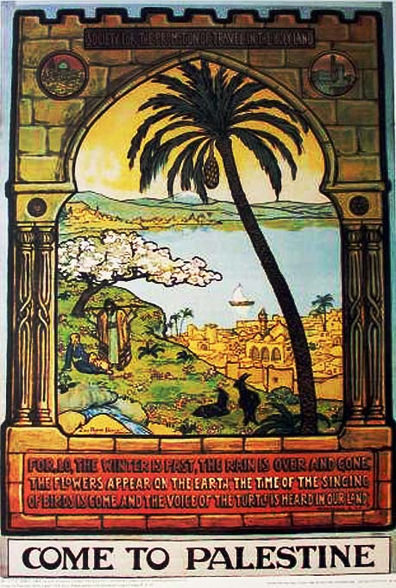

* לפניכם כרזה שבאה לשכנע עליה לארץ לפני קום המדינה ,פורסמה בשנת 1929

1. אילו נופים, מקומות ,דמויות ובעלי חיים מתוארים בתמונה?
2. כיצד משתקפת הארץ בתיאור חזותי זה? [ארץ התנ"ך, מקום פסטורלי ואגדי] ובאיזו דרך זה יכול לשכנע להגיע לארץ?
3. הכינו כרזה, פרסומת, סרטון ,שלבו מרכיבים חזותיים לעידוד לעליה לארץ בהתאם לטיעונים שכתבתם. במשימה הקודמת.